## Вестник гимназии

## ГКОУ « СОГ Ахвахского района

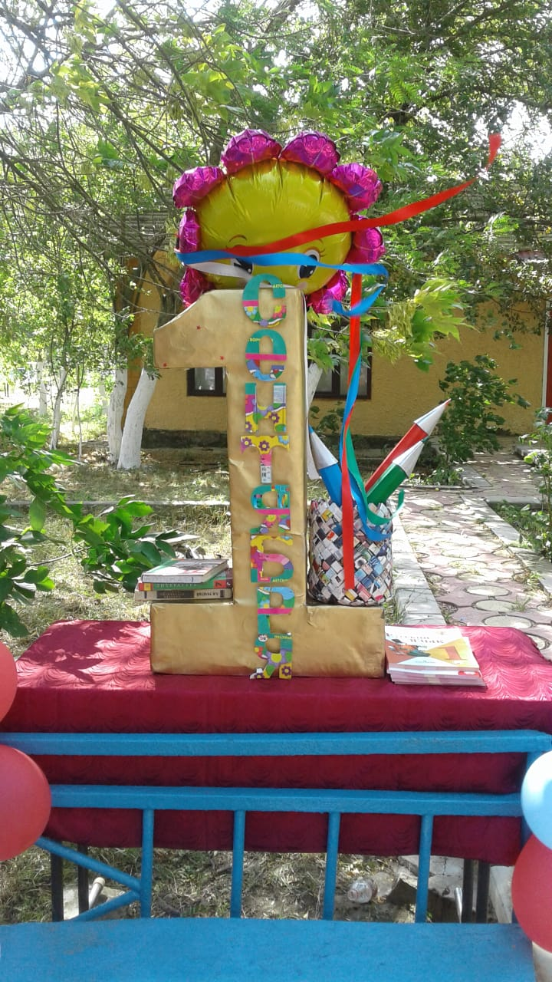**В сентябрьском номере :**

* **Выставка членов объединений ДО**
* **Первое сентября - День ЗНАНИЙ**
* **День борьбы против терроризма**
* **К 95-летию Расула Гамзатова**
* **День единства народов Дагестана**
* **Встреча с выпускниками гимназии**

**24.08.2018**

**Выставка членов объединений**

**« Сувенир», «Фитодизайн», «Вышивание»**

**на августовском совещании 2018-19 учебного года.**

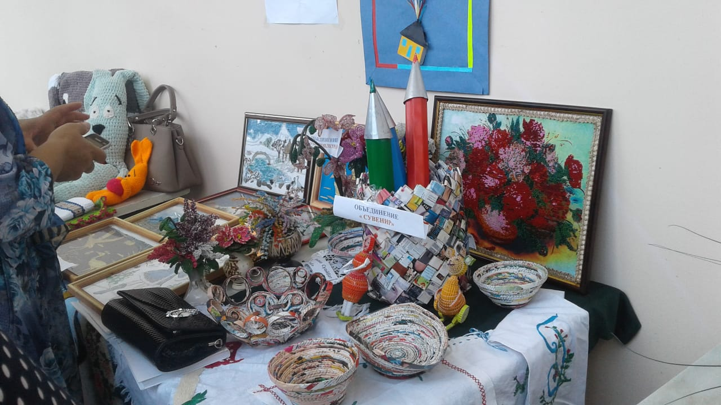

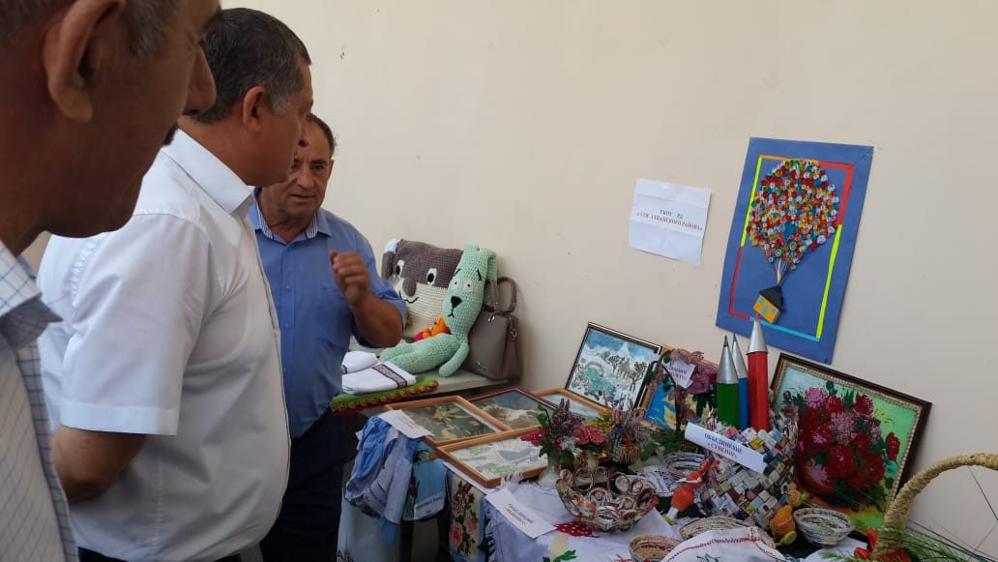

**1.08.2018г. Первое сентября - День ЗНАНИЙ.**

На торжественную линейку к Дню Знаний собрались родители , учителя , учащиеся.

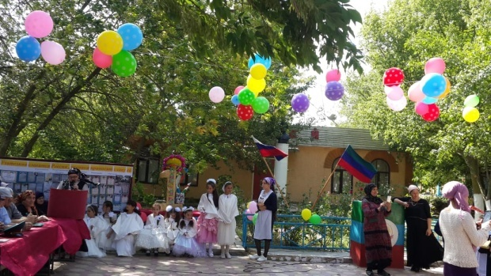

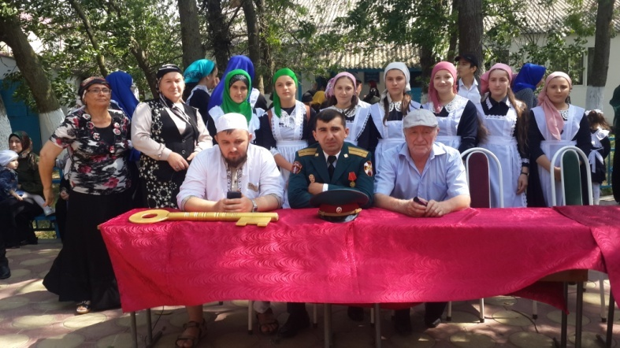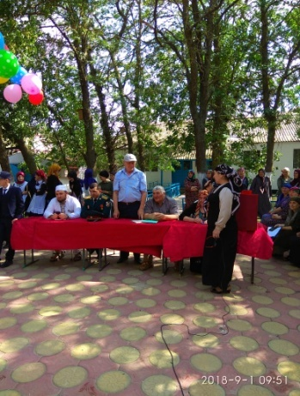

Директор гимназии Алиев Х.Х. поздравил учителей , родителей и учащихся с праздником.

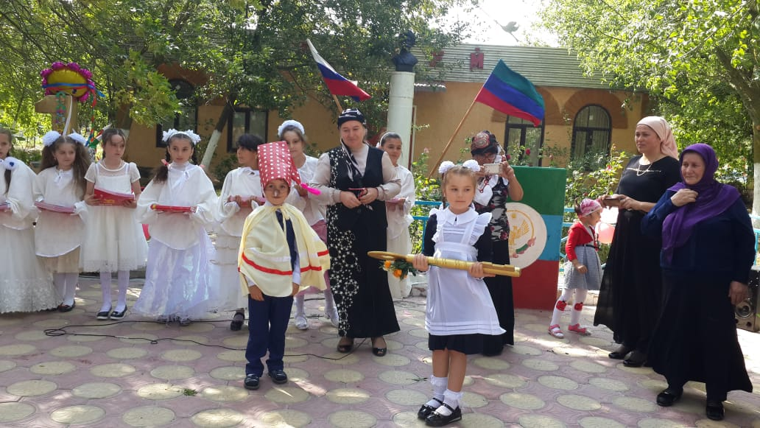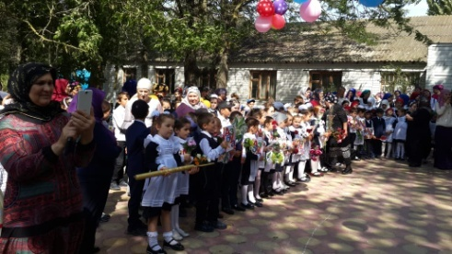На праздник были приглашены выпускники гимназии: Аскаров Магомед и дибир мечети Хасавюрта Исхаков Ибрагим.

Буратино вручил первоклассникам « Ключ Знаний ».

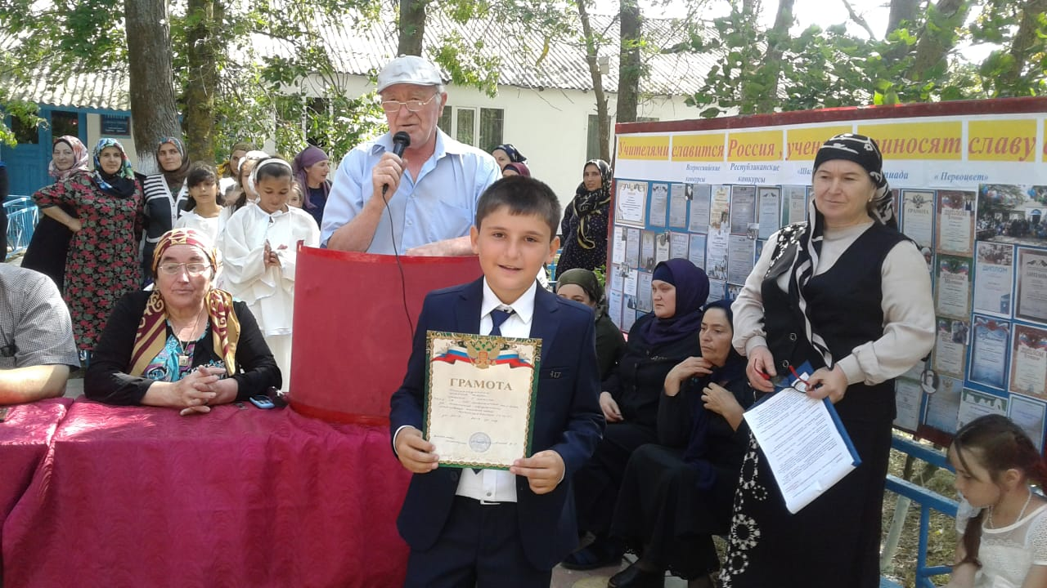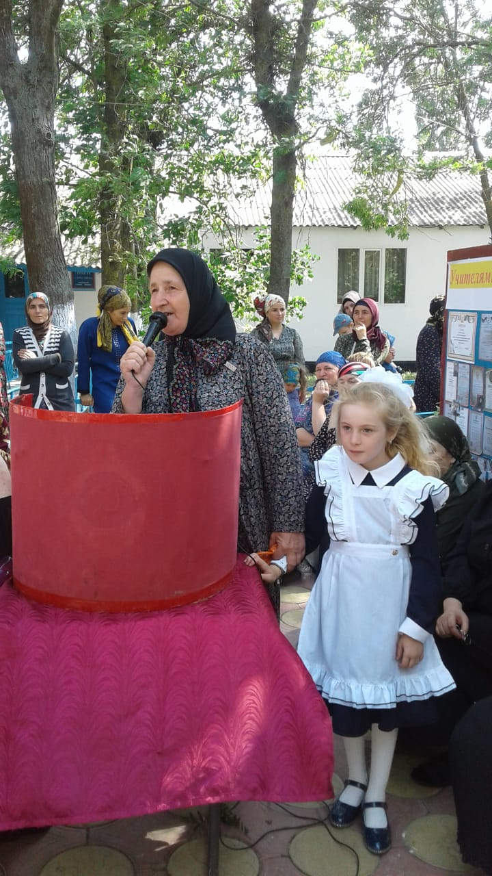1.08.2018

Хангерей Хангереевич поздравил победителей ЕШТ и вручил им грамоты.

Со словами благодарности учителям выступила родительница Гоболова Жамилат .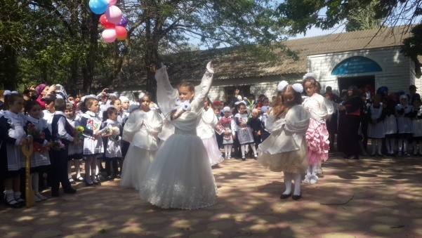

Юные артисты подарили всем прекрасный танец « Птицы»

После праздничной линейки , первый звонок позвал всех на первый урок.

Почетных гостей пригласили на первые уроки в 5-8 и 9-11классах.

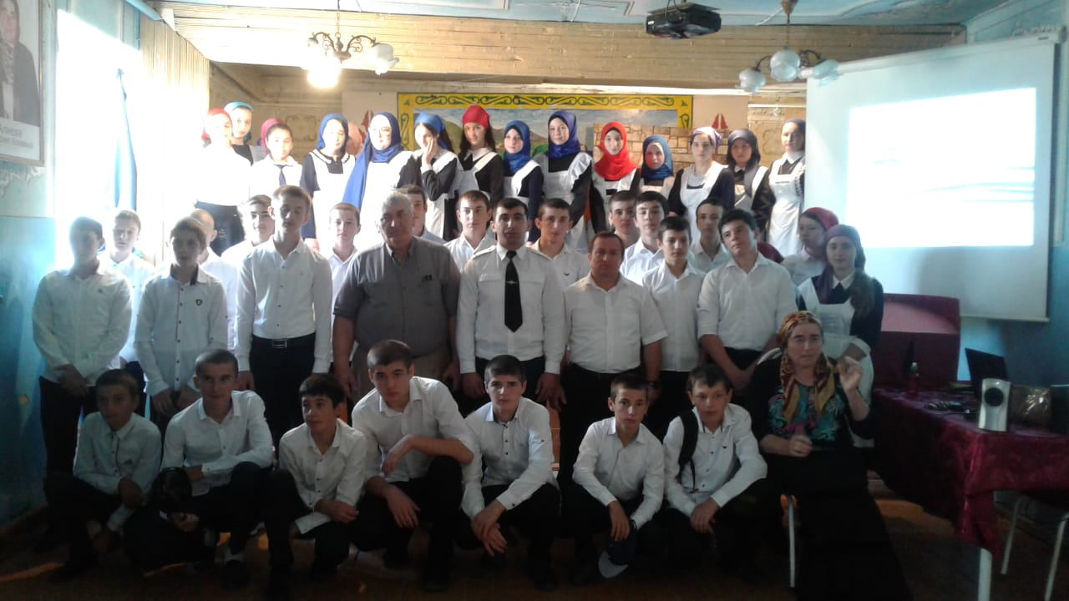

Аскаров Магомед выпускник Саратовского военного института.

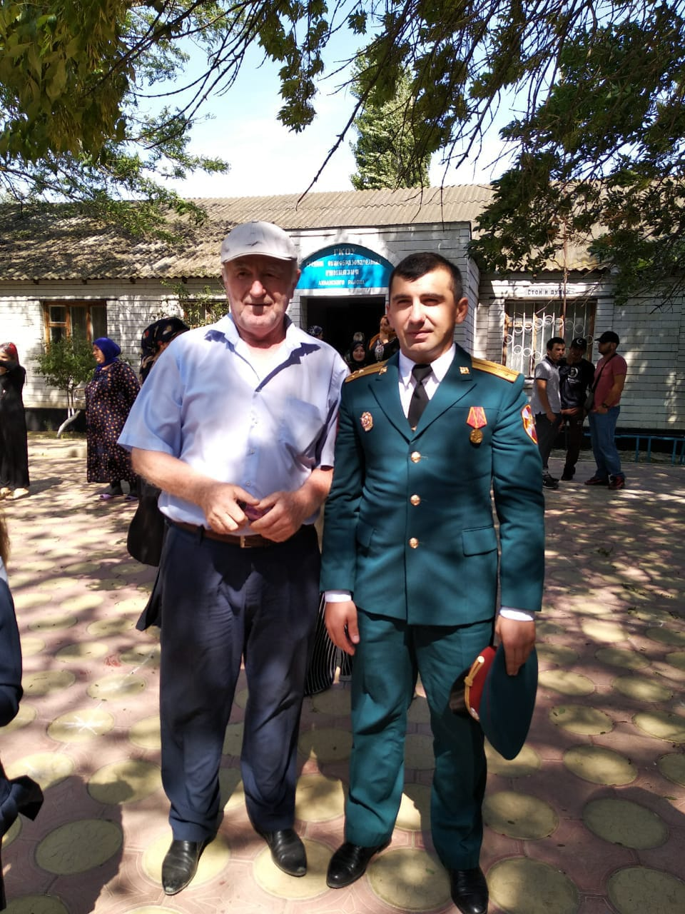

**Итоги 2017-2018 учебного года**

* **ГКОУ РД « СОГ Ахвахского района занял 3 место в рейтинге школ**

**в ГКУ РД «ЦОДОУ ЗОЖ».**

**3сентября – День борьбы против терроризма**

**3сентября – День борьбы против терроризма**

План

проведения мероприятий ,посвященных Дню солидарности в борьбе против терроризма.

ГКОУ РД « СОГ Ахвахского района»

03.09.2018 г



**Согласно плану в гимназии провели классные часы , спортивные мероприятия, конкурс рисунков на асфальте.**

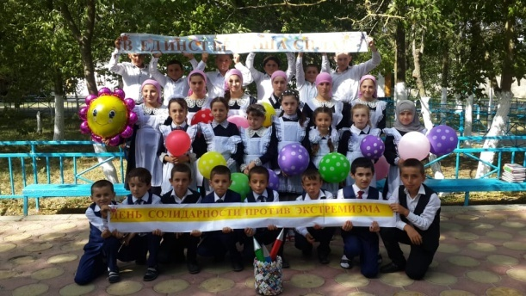

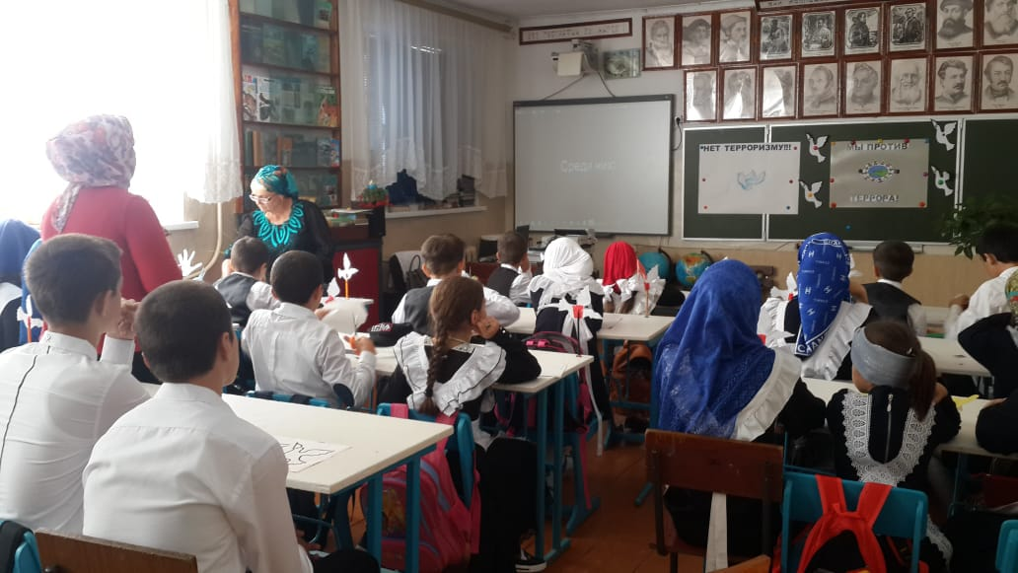

5, 8 кл

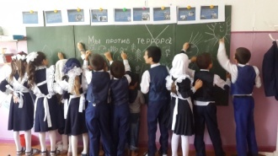

3»а»

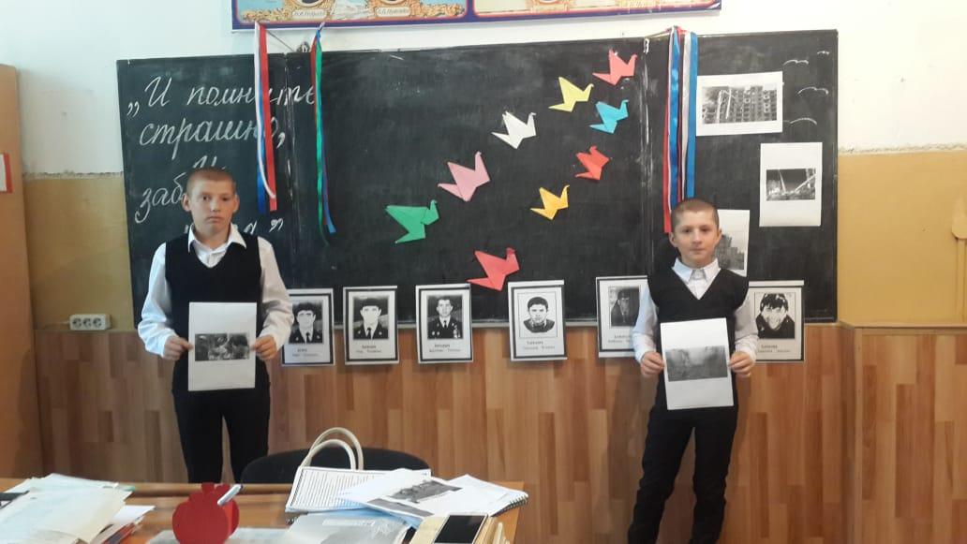

7кл

**КОНКУРС РИСУНОК НА АСФАЛЬТЕ**

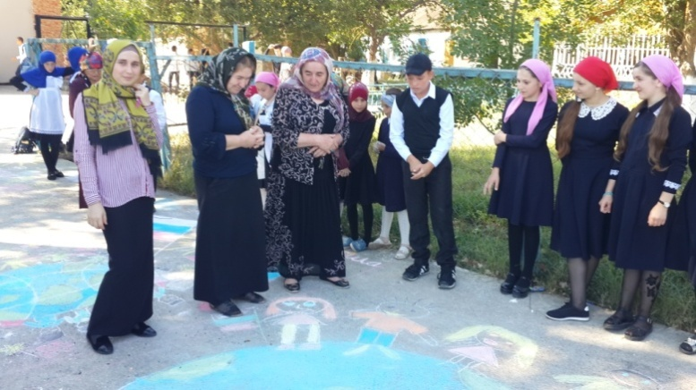

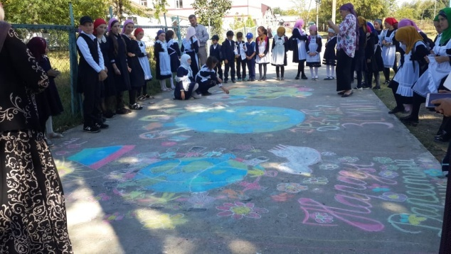

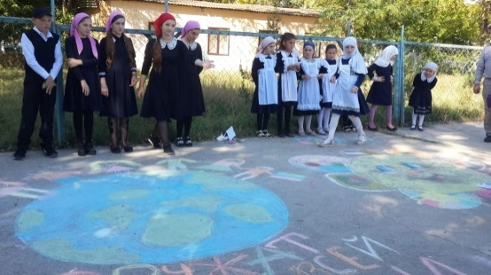

Победители 5а класс

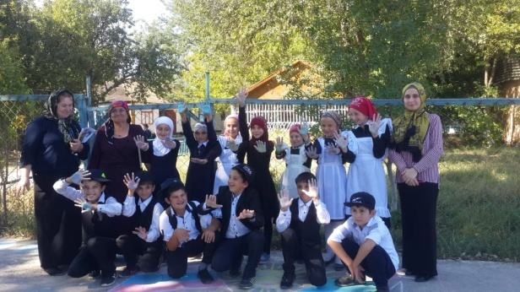

**8 сентября – К 95-летию Расула Гамзатова**

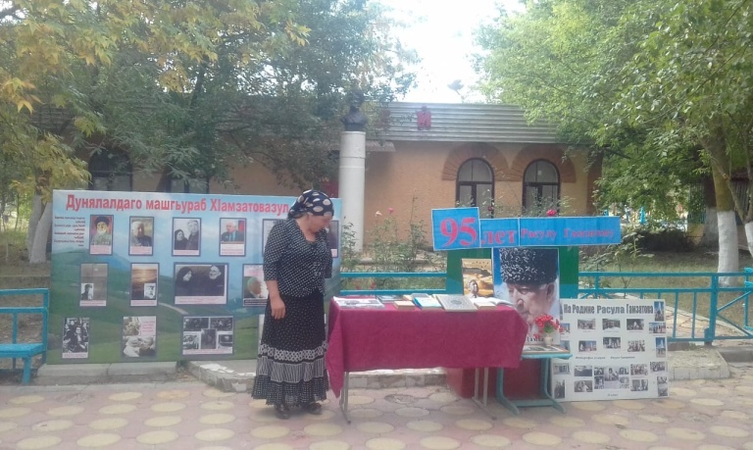

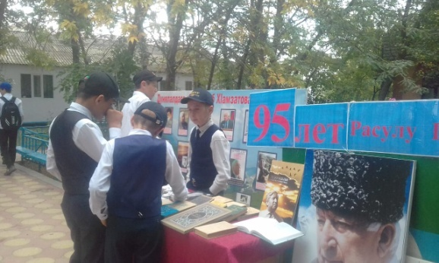

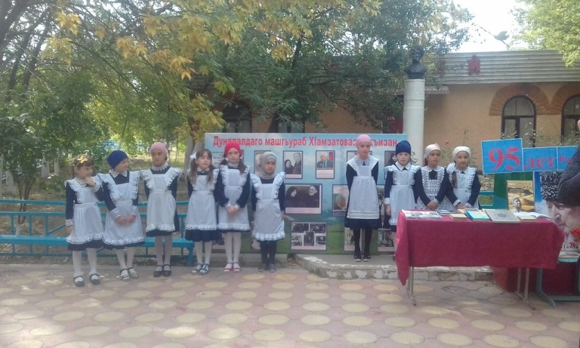Учащиеся 4-6 классов прочитали стихи великого поэта.

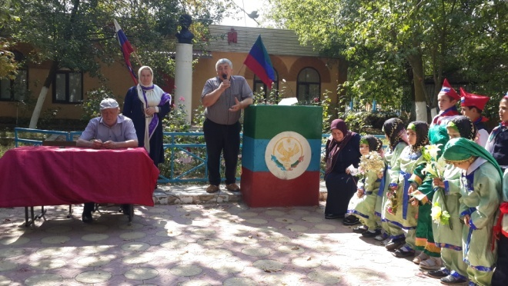**15 сентября –День единства народов Дагестана.**

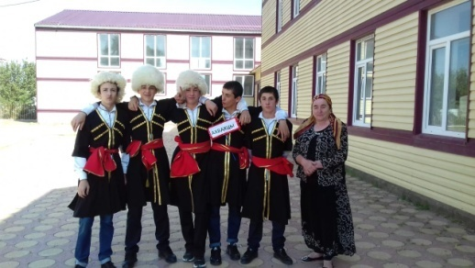

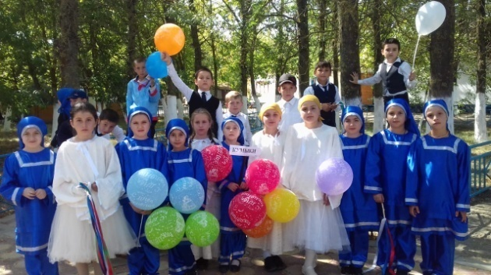***Ведущая линейки РасуловаС.Н.***

**Торжественная линейка**

***Все классные коллективы одеты в национальную одежду и представляют разные народности Дагестана.***

***Шамхвалов М.К. поздравил учащихся с праздником.***

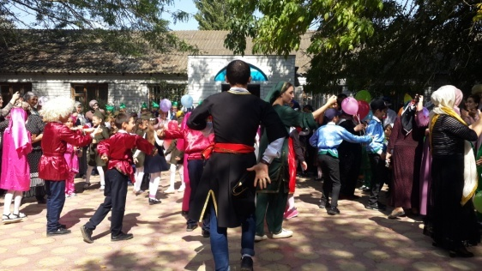

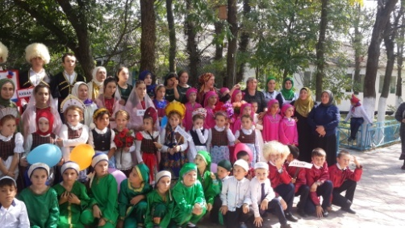

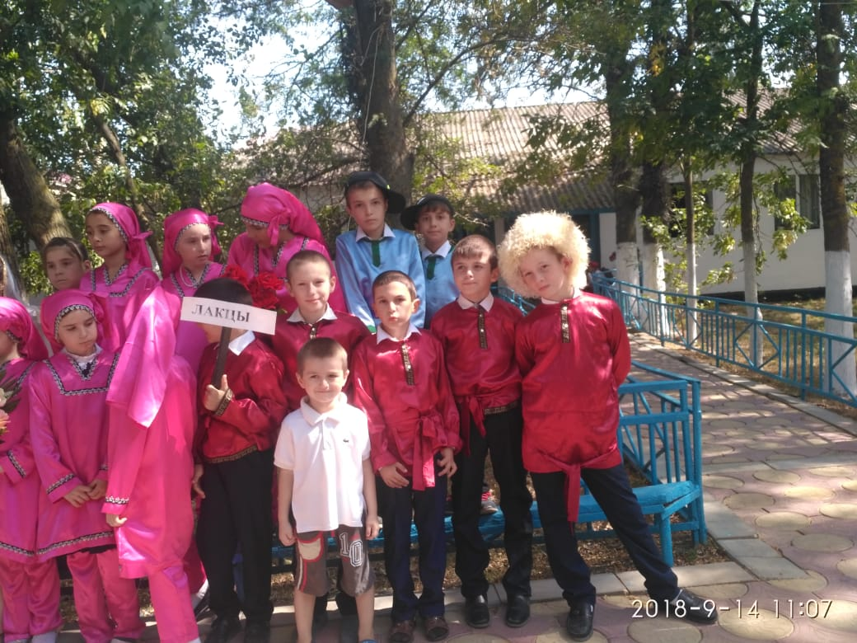

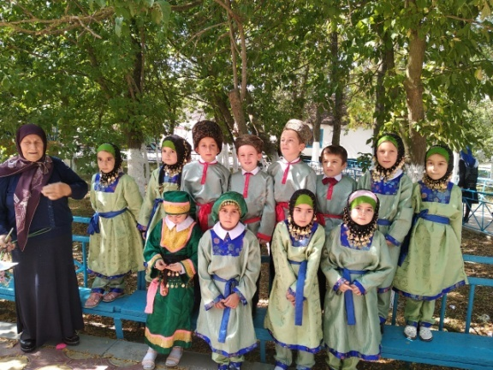

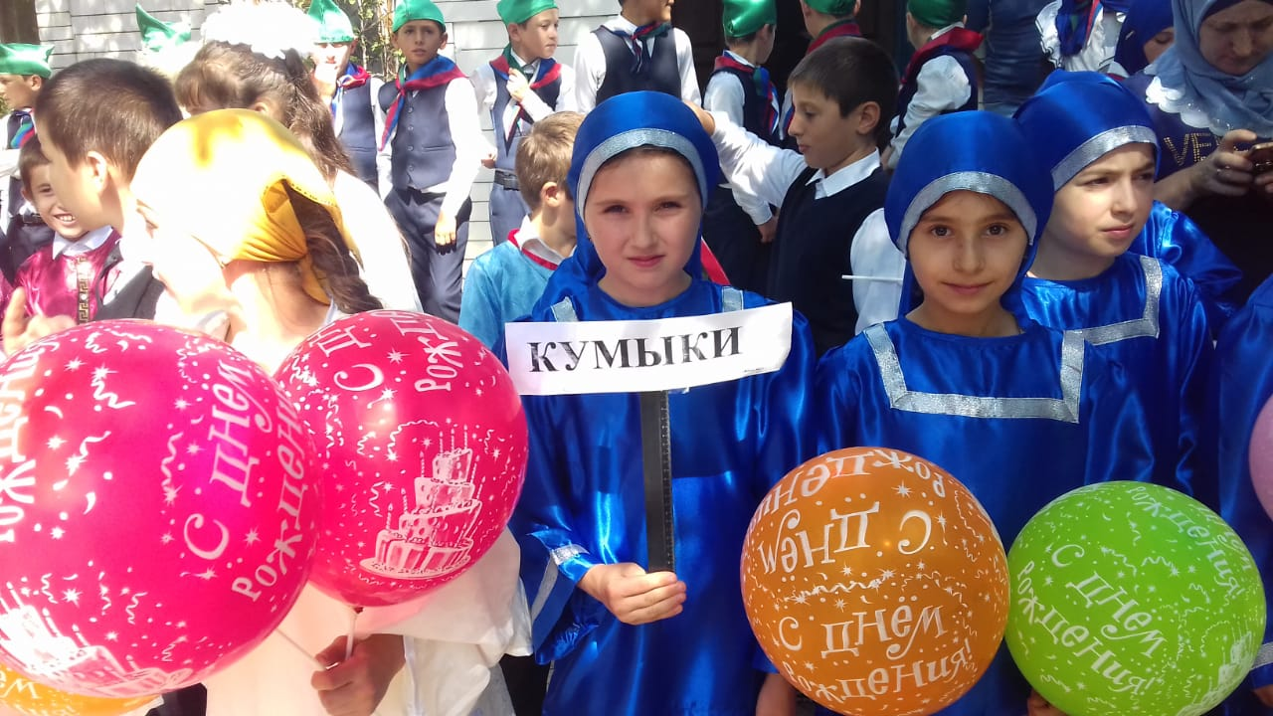

***Под гимн Дагестана выходили участники праздника на линейку.***

***Праздник День Единства получился ярким и запоминающи*мся.**

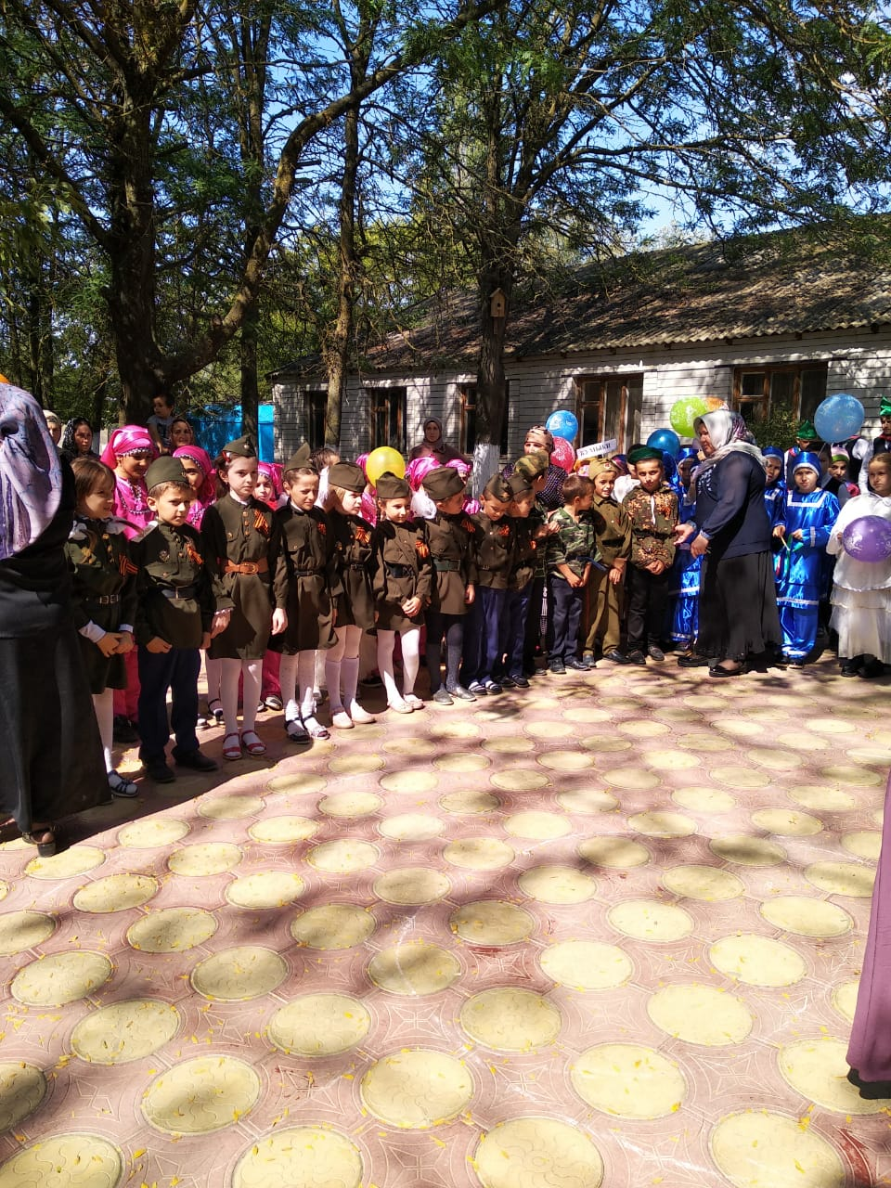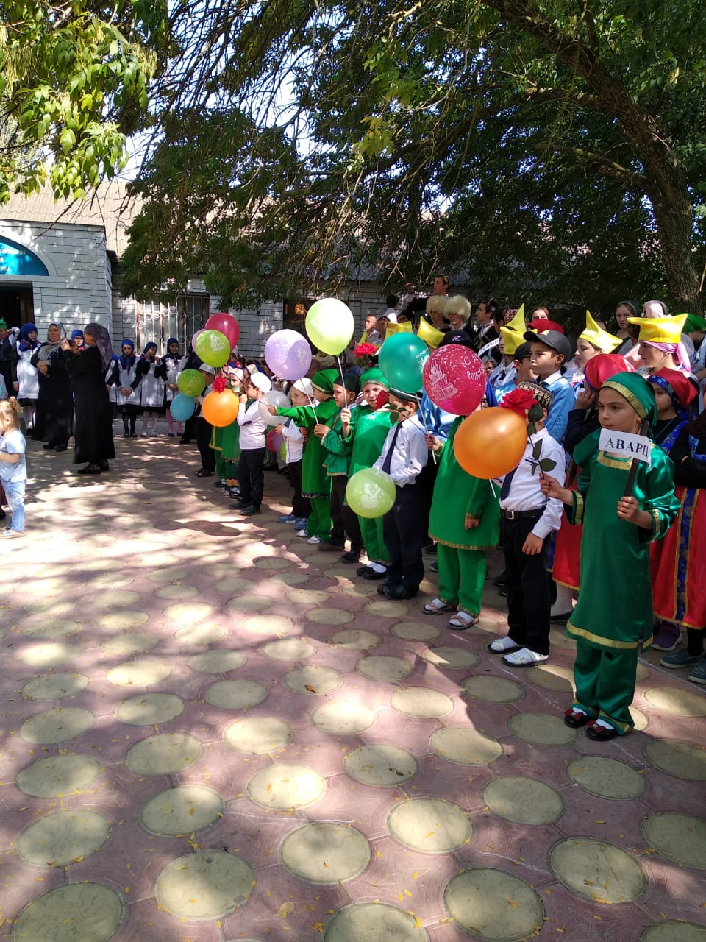

**20 сентября состоялась встреча учащихся 5-11классов с выпускниками гимназии**

**с Алихановым Абдулой и Малачевым Иразханом-военнослужащими российской армии.**

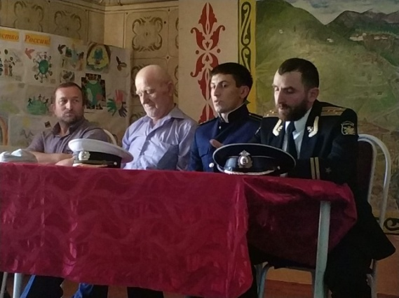Алиханов Абдула служит в пограничных войсках на острове Сахалин.

Малачев Иразхан живет с семьей в Мурманске и несет службу на подводной лодке.

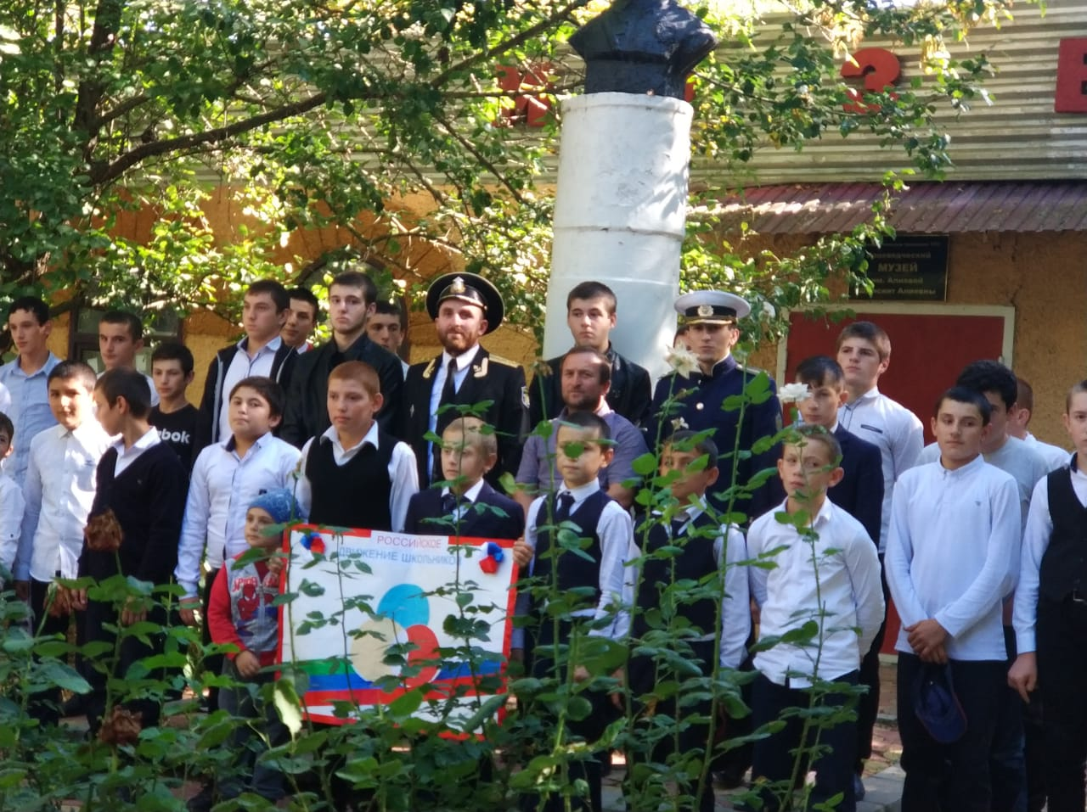

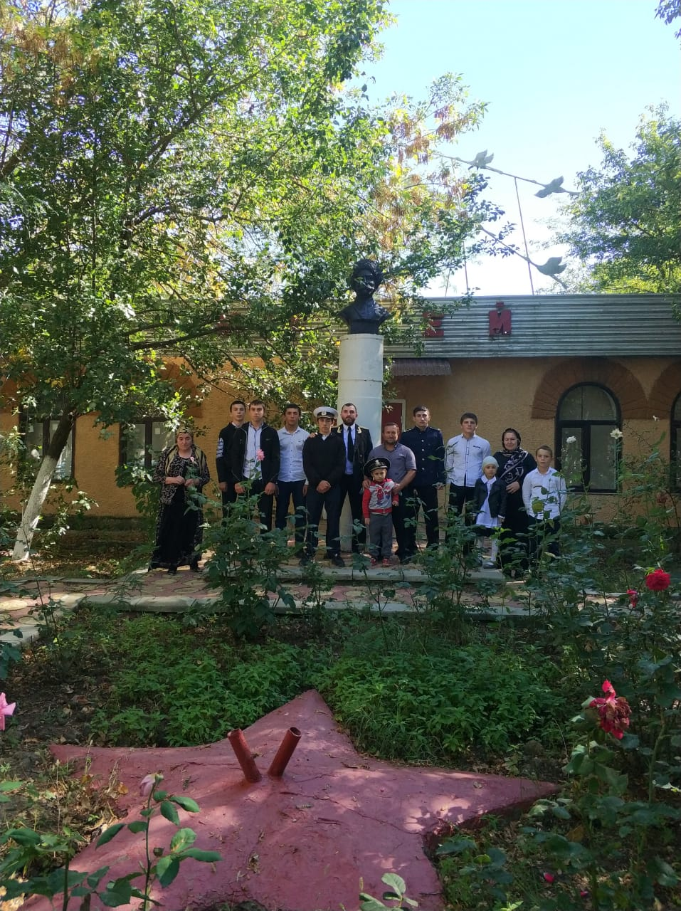

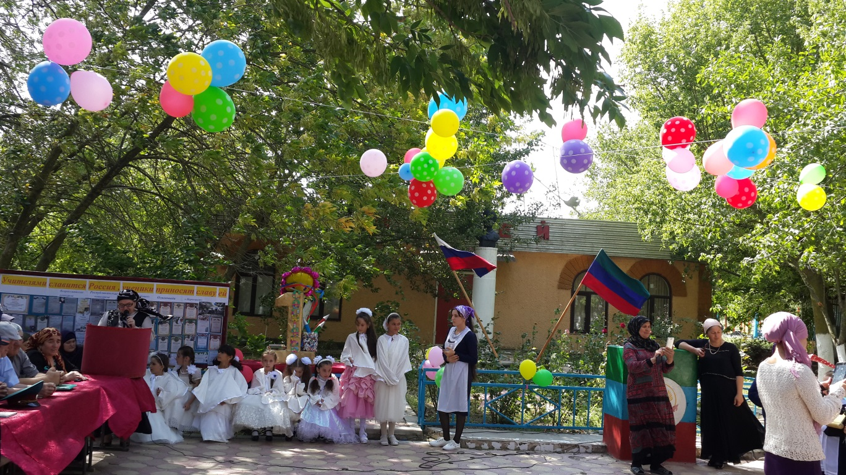

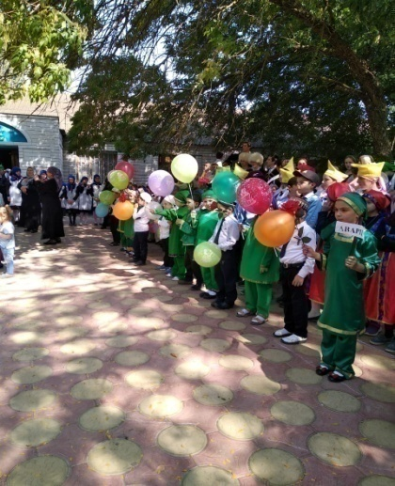

**Адрес гимназии : РД, Хасавюртовский район , с.Камышкутан,**

**П/О Тукита , индекс 368045**

**Электронный адрес: kamishsog@mail.ru**

**Редактор : заместитель по В/Р Расулова С.Н.**

**Фотокорреспондент : вожатая Исаева М.З.**

**Тираж 3 экз.**